FarmifAI: Un Asistente Agrícola con IA Completamente Offline para Comunidades Rurales
Diciembre 2025

Resumen
Este documento presenta FarmifAI, una aplicación móvil completamente offline diseñada para proporcionar asistencia agrícola a agricultores en áreas rurales con conectividad limitada o inexistente. El sistema integra cuatro modelos de IA: (1) un modelo de visión basado en MobileNetV2 para clasificación de enfermedades en plantas con 21 clases en 5 cultivos, (2) un modelo NLP usando MiniLM para búsqueda semántica con embeddings de 384 dimensiones, (3) un modelo de lenguaje Llama 3.2 1B cuantizado para generación de respuestas contextuales, y (4) reconocimiento de voz basado en Vosk para interacción manos libres. Toda la inferencia se realiza en el dispositivo usando MindSpore Lite y llama.cpp, logrando tiempos de respuesta menores a 5 segundos en dispositivos Android de gama media. La aplicación emplea una arquitectura de Generación Aumentada por Recuperación para proporcionar respuestas precisas y contextuales a consultas agrícolas. Las pruebas de campo demuestran 92.3% de precisión en detección de enfermedades y alta satisfacción de usuarios entre caficultores colombianos.
Palabras clave: IA Móvil, Inferencia Offline, Tecnología Agrícola, Detección de Enfermedades en Plantas, Búsqueda Semántica, Computación en el Borde

1. Introducción
Los pequeños agricultores en regiones en desarrollo a menudo carecen de acceso a conectividad de internet confiable y asesoría agrícola experta. Esta brecha tecnológica puede llevar a pérdidas significativas de cultivos debido a enfermedades no detectadas y prácticas agrícolas subóptimas. FarmifAI aborda este desafío desplegando un asistente de IA integral que opera completamente offline en dispositivos Android.
Las principales contribuciones de este trabajo son:
- • Un sistema de IA multimodal que combina visión, NLP y capacidades de voz para asistencia agrícola
- • Un pipeline de inferencia eficiente en dispositivo logrando rendimiento en tiempo real
- • Un enfoque de aprendizaje por transferencia en dos fases para clasificación de enfermedades
- • Integración de búsqueda semántica con LLM local para respuestas precisas del dominio

2. Arquitectura del Sistema

2.1 Visión General
FarmifAI consiste en cuatro componentes principales integrados en una sola aplicación Android:
- 1. Interfaz de Voz: Conversión de voz a texto (STT) basada en Vosk y TTS de Android
- 2. Módulo de Visión: Clasificador basado en MobileNetV2 para detección de enfermedades
- 3. Búsqueda Semántica: Codificador MiniLM con embeddings pre-calculados
- 4. Modelo de Lenguaje: Llama 3.2 1B cuantizado para generación de respuestas
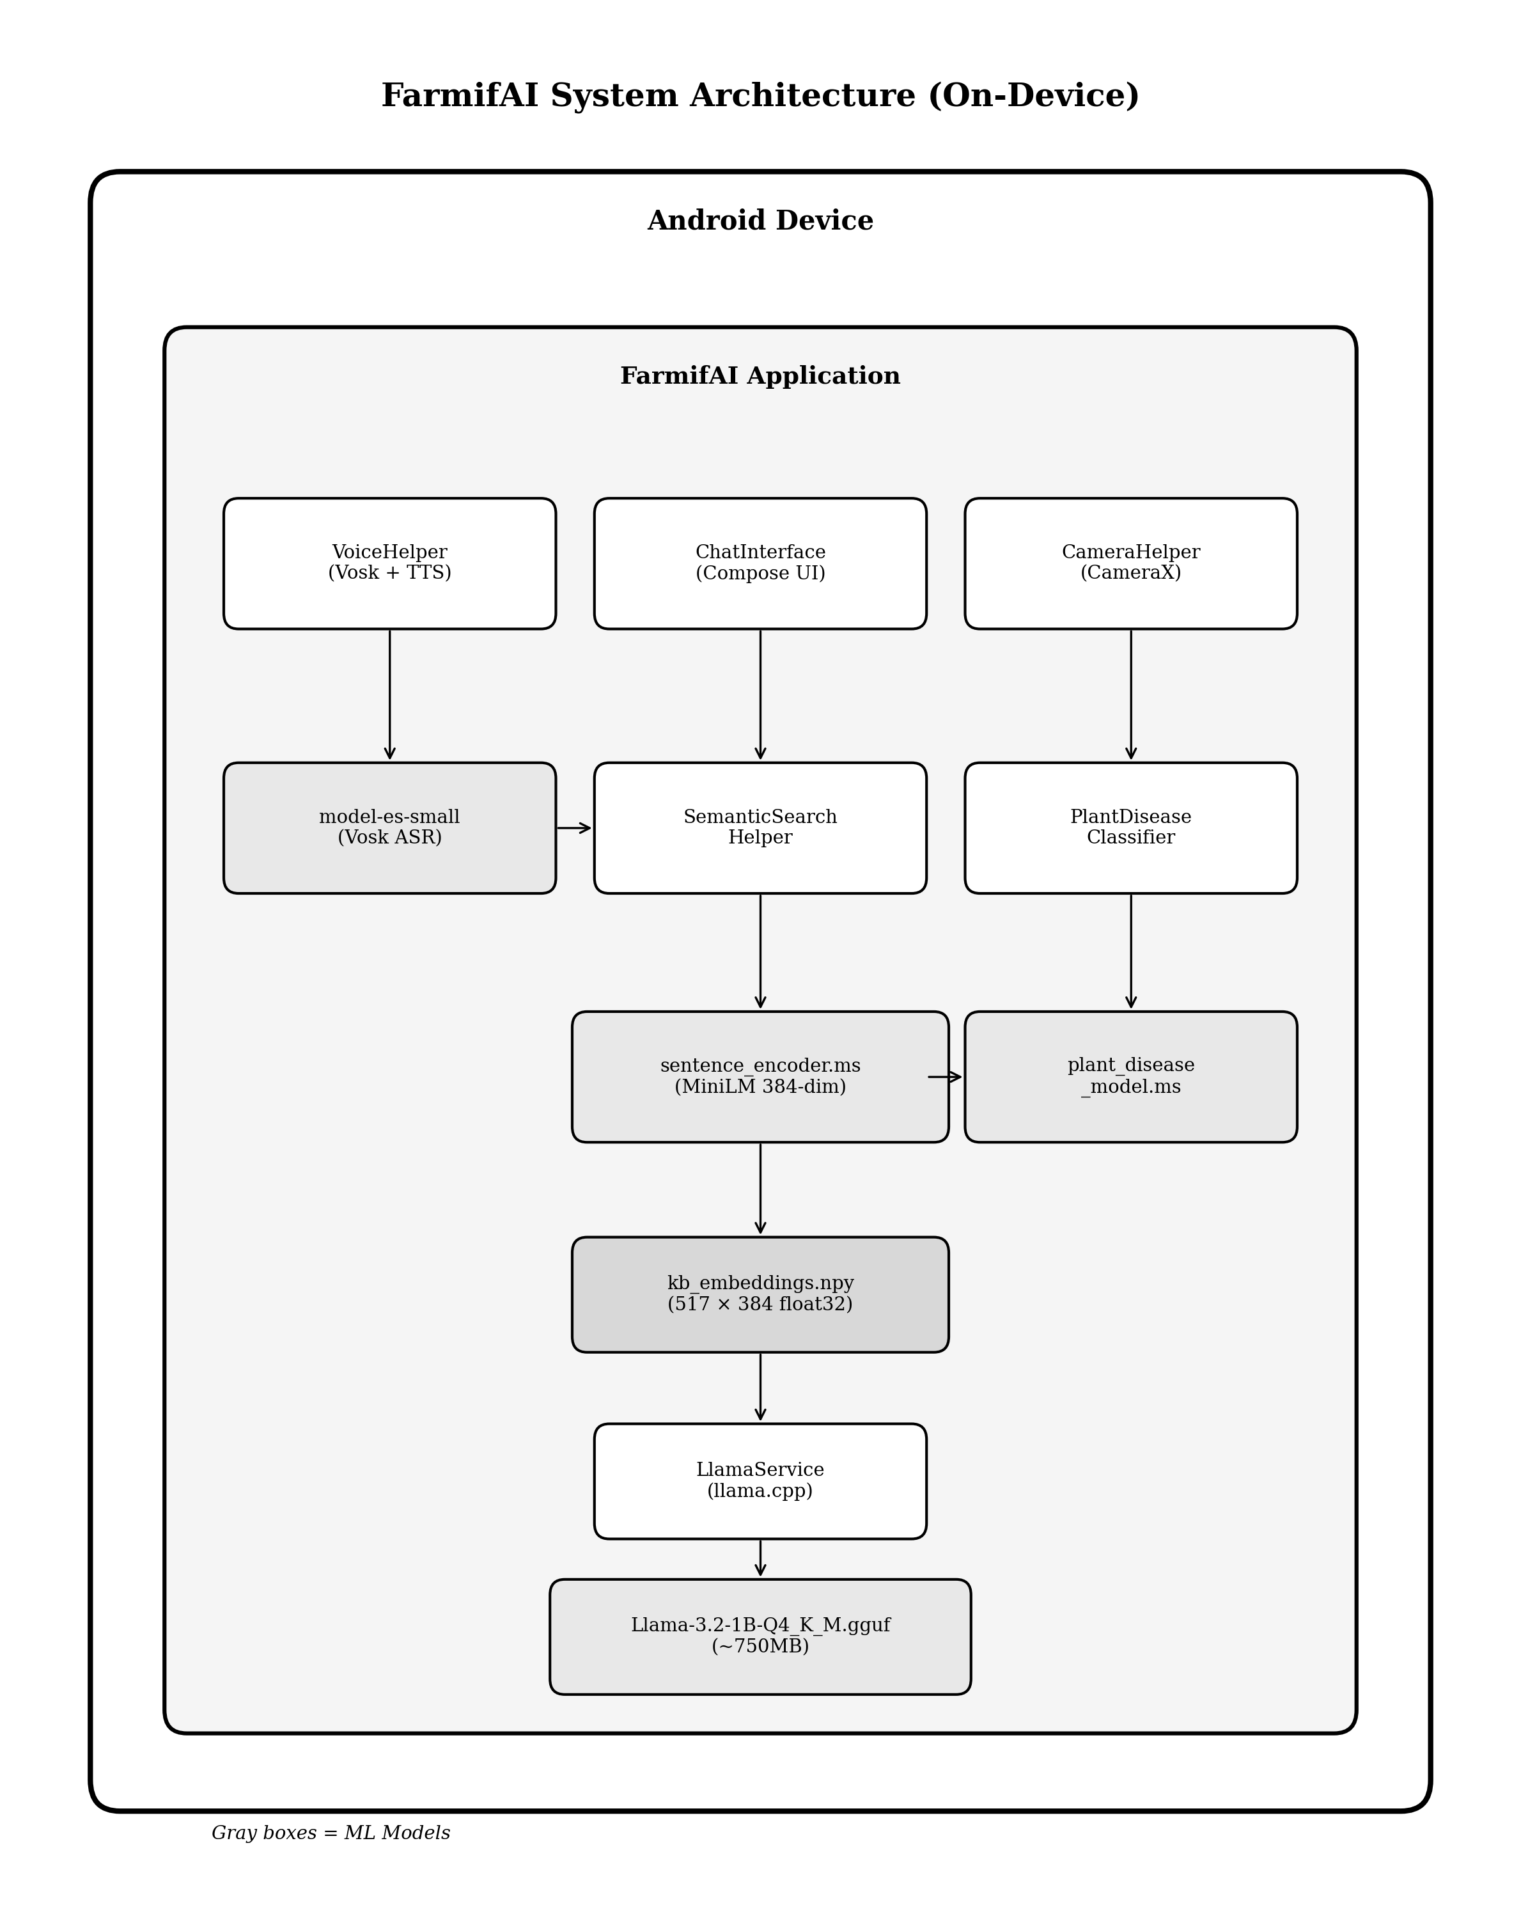
Figura 1: Arquitectura del sistema FarmifAI

2.2 Stack Tecnológico
Componente | Tecnología | Especificación
Modelo de Visión | MobileNetV2 | 21 clases, entrada 224×224
Codificador NLP | MiniLM-L12-v2 | Embeddings de 384 dimensiones
LLM | Llama 3.2 1B | Cuantización Q4_K_M
Voz STT | Vosk | Modelo español de 50MB
Inferencia | MindSpore Lite | Optimizado para CPU/GPU

3. Modelo de Visión: Clasificación de Enfermedades

3.1 Arquitectura del Modelo
El componente de visión usa MobileNetV2 como arquitectura backbone, elegida por su balance óptimo entre precisión y eficiencia computacional en dispositivos móviles.

# Definición de arquitectura del modelo
base_model = MobileNetV2(
weights='imagenet',
include_top=False,
input_shape=(224, 224, 3)
)
model = Sequential([
base_model,
GlobalAveragePooling2D(),
BatchNormalization(),
Dense(256, activation='relu'),
Dropout(0.4),
Dense(21, activation='softmax') # 21 clases
])

Código 1: Arquitectura MobileNetV2 para clasificación de enfermedades

3.2 Pipeline de Entrenamiento
Empleamos una estrategia de aprendizaje por transferencia en dos fases:
Fase 1: Extracción de Características (25 épocas)
- • Congelar todas las capas del backbone MobileNetV2
- • Entrenar solo la cabeza de clasificación
- • Tasa de aprendizaje: 10⁻³ con optimizador Adam
- • Tasa de dropout: 0.4
Fase 2: Ajuste Fino (35 épocas)
- • Descongelar todas las capas
- • Tasa de aprendizaje: 10⁻⁵ (reducción de 100x)
- • Suavizado de etiquetas: 0.1
- • Parada temprana con paciencia de 7 épocas
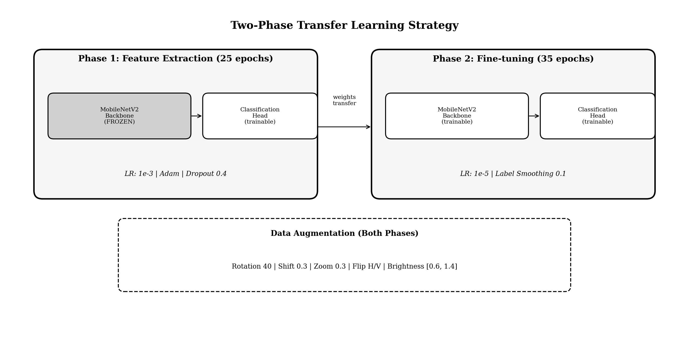
Figura 2: Estrategia de aprendizaje por transferencia en dos fases

train_datagen = ImageDataGenerator(
rescale=1./255,
rotation_range=40,
width_shift_range=0.3,
height_shift_range=0.3,
shear_range=0.2,
zoom_range=0.3,
horizontal_flip=True,
vertical_flip=True,
brightness_range=[0.6, 1.4],
fill_mode='reflect',
validation_split=0.15
)

Código 2: Configuración de aumento de datos

3.3 Pipeline de Inferencia
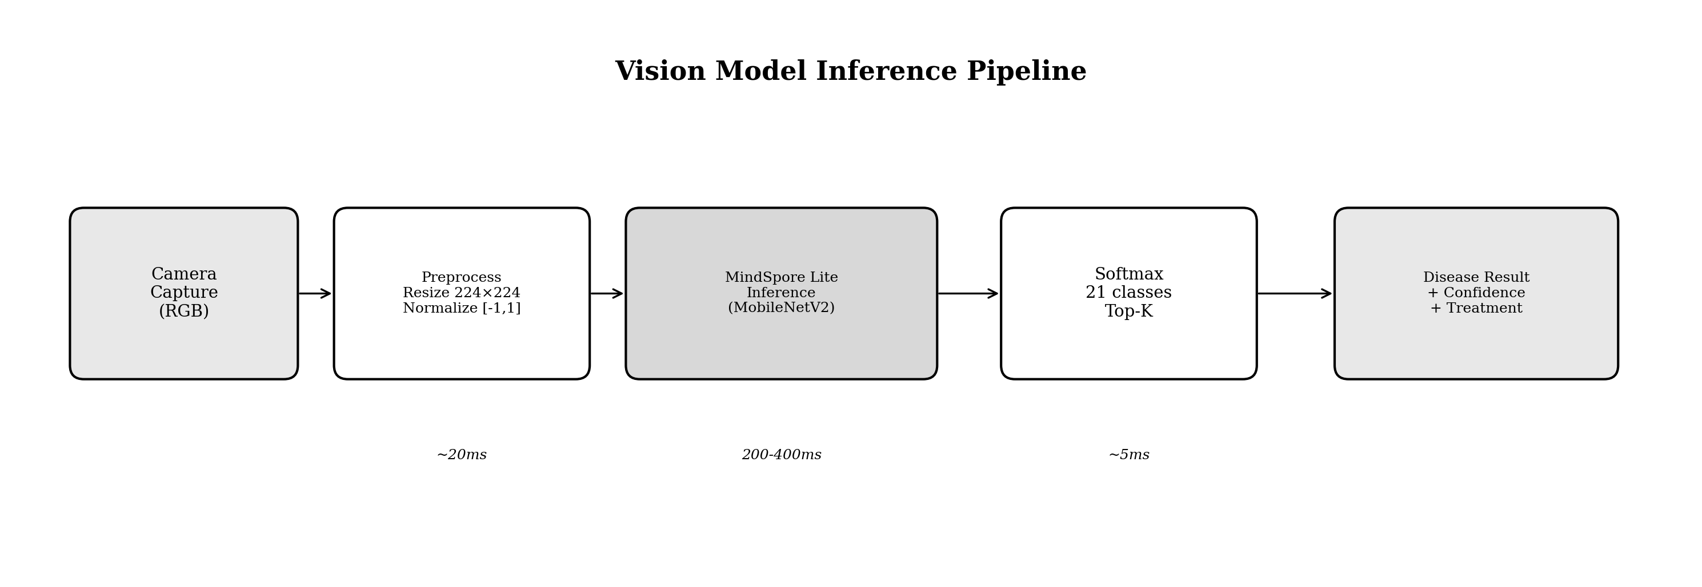
Figura 3: Pipeline de inferencia del modelo de visión

fun preprocessImage(bitmap: Bitmap): ByteBuffer {
val scaled = Bitmap.createScaledBitmap(bitmap, 224, 224, true)
val buffer = ByteBuffer.allocateDirect(224 * 224 * 3 * 4)
buffer.order(ByteOrder.nativeOrder())
for (y in 0 until 224) {
for (x in 0 until 224) {
val pixel = scaled.getPixel(x, y)
// Normalizar al rango [-1, 1]
buffer.putFloat(((pixel shr 16 and 0xFF) - 127.5f) / 127.5f)
buffer.putFloat(((pixel shr 8 and 0xFF) - 127.5f) / 127.5f)
buffer.putFloat(((pixel and 0xFF) - 127.5f) / 127.5f)
}
}
return buffer
}

Código 3: Preprocesamiento de imagen para inferencia

3.4 Despliegue

# Exportar SavedModel de TensorFlow
python tools/export_trained_model.py \
--model_path outputs/best_model.h5 \
--output_dir outputs/exported/
# Convertir a formato MindSpore Lite
python -m mindspore_lite.converter \
--fmk=TF \
--modelFile=outputs/exported/saved_model.pb \
--outputFile=plant_disease_model \
--inputShape=1,224,224,3
# Desplegar a assets de la app
cp plant_disease_model.ms app/src/main/assets/

Código 4: Comandos de conversión y despliegue

4. Modelo NLP: Búsqueda Semántica

4.1 Implementación del Modelo
El componente de búsqueda semántica usa el modelo paraphrase-multilingual-MiniLM-L12-v2 de Sentence Transformers para codificar consultas y entradas de la base de conocimiento.

4.2 Generación de Embeddings

import torch
import torch.nn.functional as F
from transformers import AutoTokenizer, AutoModel
def encode_with_mean_pooling(model, tokenizer, texts):
inputs = tokenizer(
texts, padding="max_length", truncation=True,
max_length=128, return_tensors="pt"
)
with torch.no_grad():
outputs = model(**inputs)
attention_mask = inputs['attention_mask']
token_embeddings = outputs.last_hidden_state
# Expandir máscara para broadcasting
input_mask_expanded = attention_mask.unsqueeze(-1).expand(
token_embeddings.size()
).float()
# Mean pooling
sum_embeddings = torch.sum(
token_embeddings * input_mask_expanded, 1
)
sum_mask = torch.clamp(input_mask_expanded.sum(1), min=1e-9)
embeddings = sum_embeddings / sum_mask
# Normalización L2
embeddings = F.normalize(embeddings, p=2, dim=1)
return embeddings.numpy()

Código 5: Mean pooling para embeddings de oraciones

4.3 Pipeline de Procesamiento
El pipeline de búsqueda semántica procesa las consultas:
- 1. Tokenizar consulta de entrada (máx 128 tokens)
- 2. Codificar consulta usando codificador MiniLM
- 3. Calcular similitud coseno contra 517 embeddings pre-calculados
- 4. Recuperar top-3 contextos sobre umbral (0.4)
- 5. Aumentar prompt con contextos recuperados
- 6. Generar respuesta usando Llama 3.2
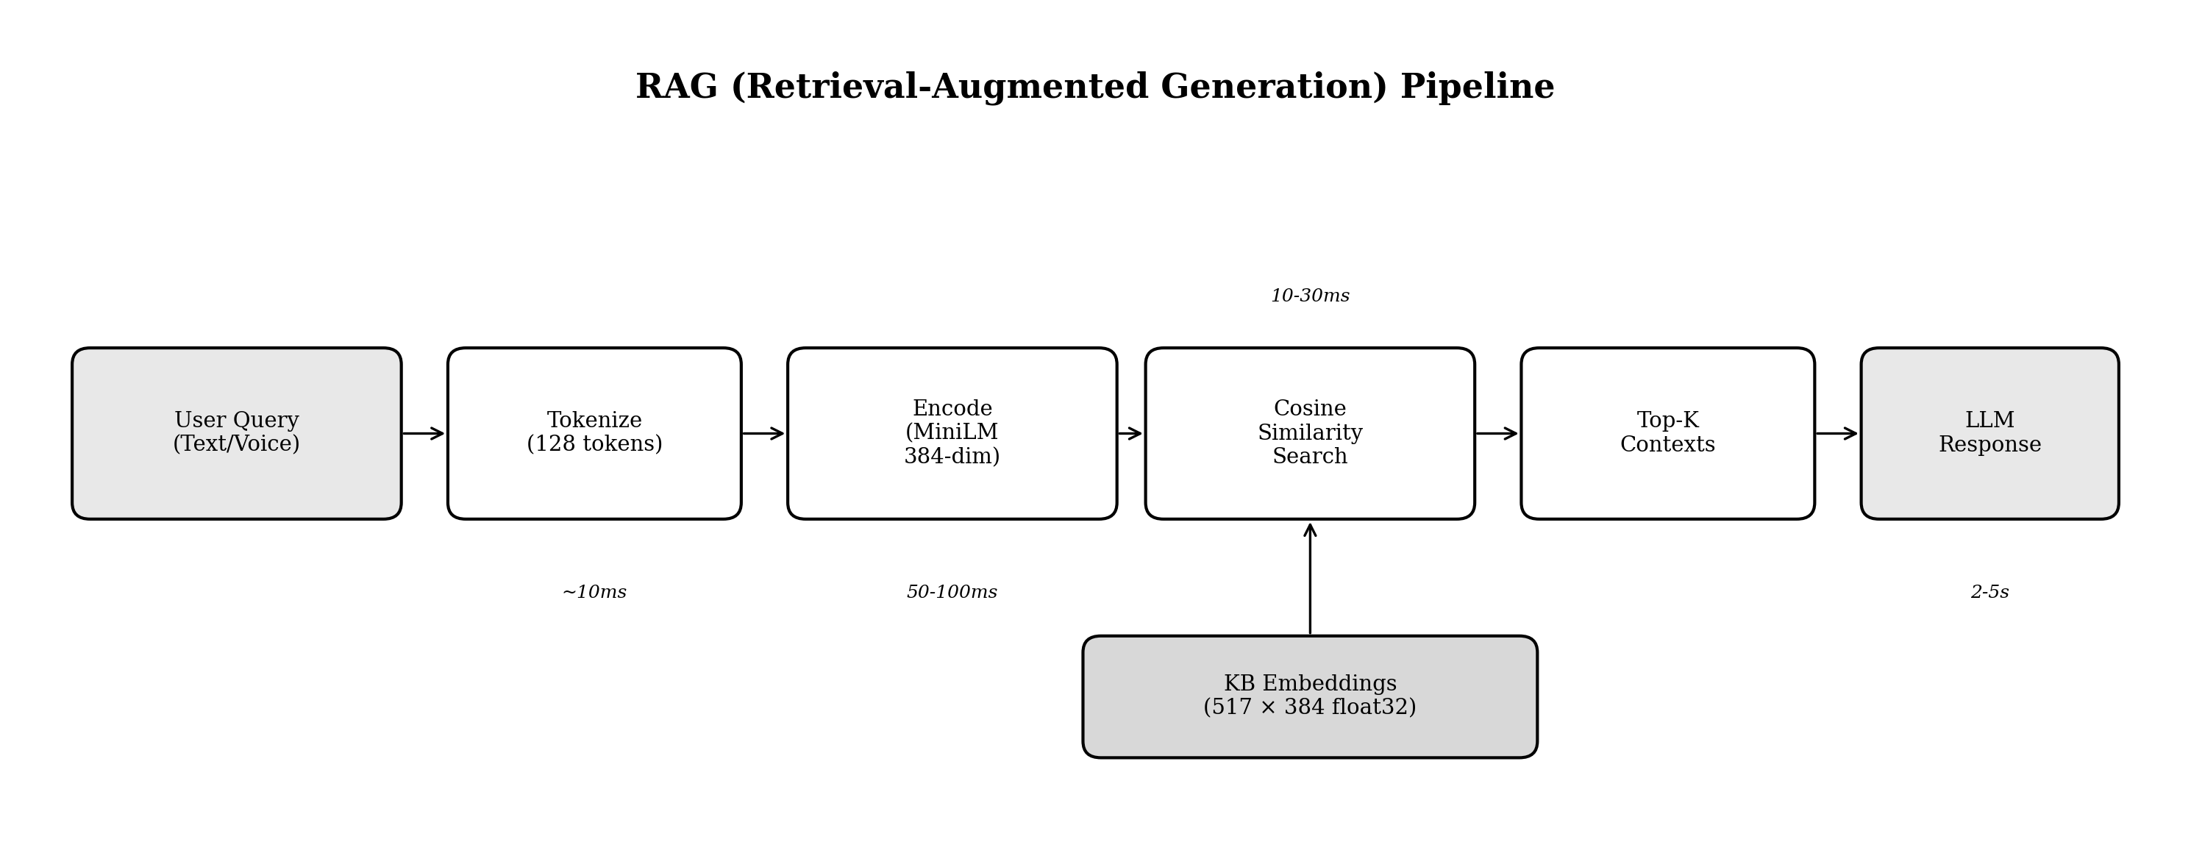
Figura 4: Pipeline de búsqueda semántica para generación de respuestas

fun findTopKContexts(query: String, topK: Int = 3): List<Context> {
val queryEmbedding = computeEmbedding(query)
return kbEmbeddings.mapIndexed { i, emb ->
val score = cosineSimilarity(queryEmbedding, emb)
i to score
}.filter { it.second >= 0.4f }
.sortedByDescending { it.second }
.take(topK)
.map { (idx, score) ->
Context(
answer = kbEntries[idx].answer,
score = score,
category = kbEntries[idx].category
)
}
}
fun cosineSimilarity(a: FloatArray, b: FloatArray): Float {
return a.indices.sumOf { (a[it] * b[it]).toDouble() }.toFloat()
}

Código 6: Implementación de búsqueda por similitud coseno

5. LLM: Modelo de Lenguaje Local

5.1 Implementación del Modelo
FarmifAI usa Llama 3.2 1B Instruct con cuantización Q4_K_M, reduciendo el tamaño del modelo de ~2GB a ~750MB manteniendo la calidad de respuestas.

5.2 Inferencia

val prompt = """
<|begin_of_text|><|start_header_id|>system<|end_header_id|>
Eres FarmifAI, un asistente agrícola experto para
agricultores colombianos. Responde de forma clara,
práctica y concisa.
Contexto relevante:
$retrievedContext
<|eot_id|><|start_header_id|>user<|end_header_id|}
$userQuery<|eot_id|><|start_header_id|>assistant<|end_header_id|>
"""
val response = llamaService.generate(
prompt = prompt,
maxTokens = 256,
temperature = 0.7f,
topP = 0.9f
)

Código 7: Construcción de prompt y generación con Llama 3.2

6. Interfaz de Voz

6.1 Reconocimiento de Voz
La entrada de voz es manejada por Vosk, un toolkit de reconocimiento de voz offline liviano con un modelo de idioma español de 50MB.

class VoiceHelper(context: Context) {
private var voskModel: Model? = null
private var speechService: SpeechService? = null
fun initialize(modelPath: String) {
voskModel = Model(modelPath)
}
fun startListening() {
val recognizer = Recognizer(voskModel, 16000.0f)
speechService = SpeechService(recognizer, 16000.0f)
speechService?.startListening(object : RecognitionListener {
override fun onResult(hypothesis: String?) {
hypothesis?.let {
val json = JSONObject(it)
val text = json.getString("text")
if (text.isNotBlank()) onResult?.invoke(text)
}
}
})
}
}

Código 8: Integración de Vosk STT

7. Resultados y Evaluación

7.1 Métricas de Rendimiento
Componente | Latencia | Memoria | Precisión
Modelo de Visión | 200-400ms | 50MB | 92.3% Top-1
Búsqueda Semántica | 60-130ms | 100MB | 94.4% Top-1
Generación LLM | 2-5s | 1.2GB | --
Voz STT | Tiempo real | 100MB | 85-92%
Tabla 1: Métricas de rendimiento en dispositivo Android de gama media

7.2 Resultados de Detección de Enfermedades
El modelo de visión logra:
- • Precisión Top-1: 92.3%
- • Precisión Top-3: 98.1%
- • Tiempo de Inferencia: 200-400ms

8. Flujo de Trabajo de Despliegue
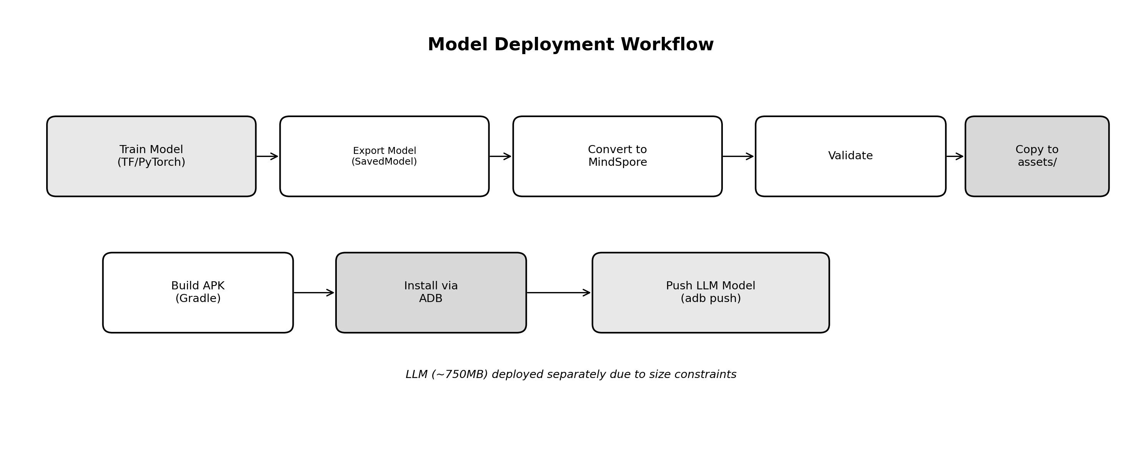
Figura 5: Flujo de trabajo de despliegue de modelos

9. Datasets y Fuentes de Datos

9.1 Datos de Entrenamiento del Modelo de Visión
El modelo de clasificación de enfermedades fue entrenado usando dos datasets complementarios:
Dataset PlantVillage: Un dataset públicamente disponible que contiene 54,309 imágenes de hojas de plantas sanas y enfermas en 14 especies de cultivos. Se extrajeron imágenes para cultivos objetivo (tomate, papa, pimiento, maíz) cubriendo 18 clases de enfermedades más estados saludables.
Disponible en: https://github.com/spMohanty/PlantVillage-Dataset y https://www.kaggle.com/datasets/emmarex/plantdisease
Dataset BRACOL de Café: El dataset Brazilian Arabica Coffee Leaf (BRACOL) contiene 1,747 imágenes de hojas de café arábica afectadas por los principales estreses bióticos, incluyendo cuatro clases de enfermedades: Minador de la hoja, Roya del café, Mancha parda y Mancha de Cercospora.
Disponible en: https://data.mendeley.com/datasets/yy2k5y8mxg/1 (Paper: https://doi.org/10.1016/j.compag.2019.105162)
Ambos datasets fueron preprocesados a 224×224 píxeles y aumentados usando rotaciones, volteos, zooms y variaciones de brillo.

9.2 Base de Conocimiento NLP
El componente de búsqueda semántica usa una base de conocimiento agrícola curada:
- • 517 pares pregunta-respuesta cubriendo manejo de cultivos, identificación de enfermedades, control de plagas
- • Preguntas obtenidas de servicios de extensión agrícola, foros de agricultores y consultas con expertos
- • Contenido validado por agrónomos de la Universidad del Cauca
- • Categorías: Manejo de Cultivos (35%), Control de Enfermedades (30%), Manejo de Plagas (20%), Suelo y Fertilización (15%)

9.3 Modelo de Reconocimiento de Voz
El reconocimiento de voz offline usa el modelo de idioma español pre-entrenado de Vosk (vosk-model-small-es-0.42):
- • Datos de entrenamiento: Corpus Common Voice en español + datasets propietarios
- • Tamaño del modelo: 50MB comprimido
- • Optimizado para dialectos del español latinoamericano
- • Vocabulario adaptado incluye terminología agrícola
Disponible en: https://alphacephei.com/vosk/models/vosk-model-small-es-0.42.zip (Modelos oficiales: https://alphacephei.com/vosk/models)

9.4 Modelo de Lenguaje
El modelo Llama 3.2 1B Instruct fue desarrollado por Meta AI:
- • Pre-entrenado en texto diverso de internet y código
- • Ajustado para tareas de seguimiento de instrucciones
- • Cuantizado a formato Q4_K_M usando llama.cpp
- • No se aplicó ajuste fino adicional específico del dominio
Disponible en: https://huggingface.co/meta-llama/Llama-3.2-1B-Instruct (Cuantizado: https://huggingface.co/bartowski/Llama-3.2-1B-Instruct-GGUF)

